ÅRSBERETNING 2022

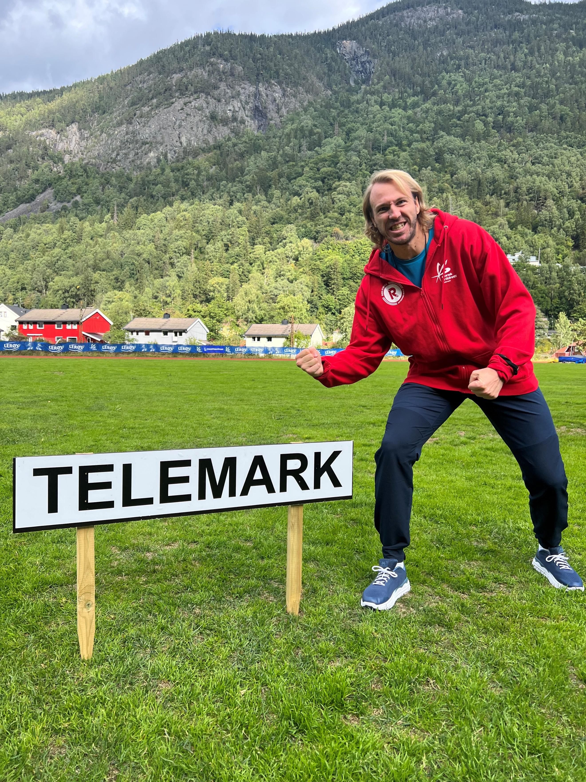

Telemark friidrettskrets

NORSK FRIIDRETT I TELEMARK


Innholdsfortegnelse

STYRETS RAPPORT: 3
ADMINSTRASJON 5
MEDLEMMER I UTVALG, 5
MEDLEMSTALL 5
MØTER 5
REPRESENTASJON 5
EIENDELER 7
AKTIVITETER 7
GJENNOMGANG AV HANDLINGSPLAN MED STATUS FOR MÅLOPPNÅELSE 8
Administrasjon - 8
Sentralt initierte tiltak – 9
Aktivitet 13-14 år 10
Aktivitet 15 år og eldre 11
Annen aktivitet 11
Skolering 12
Anlegg 13
Rapport kretssamlinger/samarbeid 14
Rapport fra dommerkoordinator 15
Rapport fra 15+ og høstseminaret 2022 16
KARUSELLEN 2022 17
RAPPORT FRA LERØYLEKENE PÅ RJUKAN 2022. 18
Rapport fra Danmarkstur 19
ÅRSRAPPORT – 2022, HEDERSKOMMITEEN 20
ÅRSRAPPORT FOR SESONGEN 2022 22
Serie-/rekord-/statistikkutvalget 22

STYRETS RAPPORT:

På kretsting 2022 ble følgende valgt:
Kretsstyret:
Verv | Navn | Klubb
Leder: | Simen Sigurdsen | Herkules
Nest leder: | Aina Berg | Herkules
Styremedlem: | Jan Skov Våer | Rjukan
Styremedlem: | Elin Dale | Herkules
Styremedlem: | Anja Moen Mikkelsen | Snøgg
Styremedlem: | Wenche Schønberg | Eidanger
Utøver representant: | Sarah Mikkelsen | Snøgg
Vara medlem: | Andres Sætre | Rjukan

Område - ansvarlige:
Kasserer: Stig Larsgaard Herkules Friidrett
Dommerkoordinator: Lill Berit Løyte Sjøsåsen Eidanger Friidrett

Kontrollutvalg:
Revisor: Roar Uglem Snøgg Friidrett
Revisor: Otto Djuve Herkules Friidrett

Rekord-, Serie og Statistikkutvalg:
Leder: Tore Bredesen Snøgg Friidrett
Medlem: Bendik Dale Gjerpen Friidrett

Hederskomiteen:
Leder: Tore Bredesen Snøgg Friidrett
Medlem: Bendik Dale Gjerpen IF
Medlem: Roar Uglem Snøgg Friidrett

Valgkomite:
Leder: Snøgg (Brevik)
Medlem: Rjukan
Medlem: Gjerpen

ADMINSTRASJON
Kretsen har i 2022 hatt daglig leder Mette Forsberg Dale, i 35 % stilling.
Regnskapet er ført av Stig Larsgaard, Herkules Friidrett

MEDLEMMER I UTVALG,

MEDLEMSTALL
Årstall | Registrerte klubber | Antall medlemmer
2011 | 26 | 1430
2012 | 28 | 1655
2013 | 31 | 1687
2014 | 32 | 1708
2015 | 35 | 1708
2016 | 36 | 1772
2017 | 35 | 1859
2018 | 35 | 2033
2019 | 34 | 2319
2020 | 34 | 2136
2021 | 36 | 2194
2022 | 36 | Klart i Mai

MØTER
Det er avholdt 1 kretsting, 1 lagledermøte og 8 styremøter (53 saker behandlet)

REPRESENTASJON
Norges Friidrettsforbunds Høstmøte, Oslo
- Simen Sigurdsen, Aina Berg, Mette Dale
Friidrettskonferansen, Oslo
- Aina Berg, Simen Sigurdsen
Personalsamlinger NFIF
- Mette Dale
Ekstraordinært ting TIK
- Aina Berg
Kretskampen Grimstad
- Elin Dale, Mette Dale, Simen Sigurdsen
Supersamling Bærum og Drammen
- Mette Dale
Lerøyleker
- Elin Dale, Simen Sigurdsen, Jan Våer, Mette Dale, Andres Sætre
Anleggsbefaring i Telemark
- Simen Sigurdsen
Møter ang friidrettshall i Telemark:
- Lill Berit Løyte Sjøsåsen, Simen Sigurdsen

EIENDELER
Kretsen eier en PC , en skriver og en projektor, samt en utstyrs-bag for utlån

AKTIVITETER
De viktigste oppgavene styret har arbeidet med i 2022 har vært:

- Friidrettshall i Porsgrunn kommune
- Opplegg og gjennomføring av Telemarkskarusellen
- Samlinger for 15+
- Opplegg/overnatting i forbindelse med Lerøylekene for 13 – og 14. åringer
- Lerøy samlinger for 13 og 14 åringer.
- Opplegg for treningsleir i Danmark for aldersgruppen 12-14 år.
- Kretsens økonomi
- Diverse Kurs
- Uttak og opplegg rundt kretskampen.
- Sponsoravtaler
- «Allemed» prosjektet
- Trygg på trening – prosjekt i kretsen
- Prioritering av anlegg
- Anleggsberfaring Kjølnes
- Supersamlinger/fellesprosjekt med 7 kretser
- Kurs

Friidretten i Telemark har i 2022, hatt stort fokus på Trygg på trening. Vi kommer til å fortsette å jobbe aktivt med dette, og håper at klubber etter hvert vil bli med.
Telemark hadde med deltagere både i UM, JR NM og hoved NM. Godt gjennomført av alle utøvere i klubber og Telemark friidrettskrets. ( se rapport fra statistikkutvalg)
Vi har i år forsøkt gjennomført 4 samlinger for 15+, en i januar (Rjukan), en i april(Drammen),en i oktober ( avlyst pga for få utøvere) og en i november ( Bærum). I tillegg har vi hatt 3 samlinger for 12-13 år, en på Herkules . Rjukan og en i Notodden
Kretsen er registrert i organisasjonen «av og til» http://avogtil.no/ og i antidoping Norge: https://antidoping.no/

Lagserien: Snøgg, endte som nr 16 i 3. divisjon menn, mens Urædd endte på 5 plass i 3. divisjon kvinner.
En nærmere omtale om utøvernes prestasjoner kan dere lese i Serie- og statistikkutvalgets rapport
Det jobbes godt i klubbene, noen drar også nytte av kurstilbud/klubbutvikling som kretsen tilbyr, der håper vi flere av klubbene blir med. Vi i kretsen bidrar gjerne med dette.
Vi ønsker dere alle lykke til med sesongen 2023.

GJENNOMGANG AV HANDLINGSPLAN MED STATUS FOR MÅLOPPNÅELSE

Administrasjon -
mål: bli en selvgående organisasjon
Tiltak: | Tid | Ansvarlig | Status 31.desember
1.1 Ungdomsrepresentant i kretsstyret  Mål: Minimum en rep i styret |  | Ung. rep i styret + DL | Gjennomført
1.2 Skaffe sponsorer (mål 50 000) | Vår | DL/Styret | Gjennomført
1.3 Allemed | Hele året | DL/Styret | gjennomført

Sentralt initierte tiltak –
Mål: Rekruttere flere barn og unge til friidretten
Tiltak: | Tid: | Ansvarlig: | Status 31.desember
2.1 TineStafetten 2022  Mål: 1500 deltaker, 150 lag | 30/5-11/5 | Klubber/skoler.  DL pådriver | Følgende har arrangert Tinestafett i Telemark:  197 lag, og 1576 deltagere
  Atrå
  Brattås skole
  Moflata skole
  Høydalsmo skule
  Skarphedin/Bø u.slole
  Klyve skole
  Borge skole
  Drangedal 10årige skole
  Siljan ungdomsskole
  Midtbygda skole
  Brevik IL
2.3 Initiere til aktivitet i friidrett/mosjon.no | Alle mosjonsløp som blir lagt inn på friidrett.mosjon.no, i løpet av MARS | Klubber/DL | Gjennomført, selv om enkelte ble avlyst

Aktivitet 13-14 år
Mål: Skape god lagånd og et godt sosialt miljø på tvers av klubb-/ og kretsgrensene.
Tiltak | Tid | Ansvarlig | Status 31.desember
3.1 Lerøyleker | September | Kretsen/Simen Sigurdsen, Elin Dale | Deltatt. Se rapporter
3.2 LerøySamlinger  Mål:4 samlinger, 25 deltakere | Gjennom året | Elin Dale, Simen Sigurdsen | 4 samlinger er gjennomført.  Rjukan, Notodden, Skien, Løkken
3.4Danmarkstur  Mål: 25 deltakere | Høst | Kretsen/Jan Skov Våer, Elin Dale | Gjennomført 37 deltagere  Se rapport
3.3Telemarkskarusellen  Mål: 6 stevner, 130 deltakere | 5 stevner avholdt, 1 avlyst  Avholdt på Kjølnes, Rjukan x 2,og Notodden, Eidanger? | Wenche Schønberg/kretsen | Til sammen 128 utøvere deltok, en oppgang på 22 utøvere fra 2021 Se rapporter fra karusellen her:

Aktivitet 15 år og eldre
Mål: Legge til rette for og gjennomføre konkrete idrettslige- og sosiale tiltak som bidrar til å opprettholde/øke aktiviteten blant ungdom.
Sørge for aktivitetstilbud for de som vil satse på friidrett på et høyt nivå.
Tiltak | Tid | Ansvarlig | Status 31.desember
4.1Innendørs kretskamp AgBuVeTe  Mål: stille fult lag, øke antall poeng | Januar, | Mette Dale, Simen Sigurdsen, Elin Dale | Gjennomført/Grimstad
4.2Supersamling | desember | DL | Gjennomført, en i Drammen og en i Bærum
4.3 15+ seminar  Mål: 20 utøvere | oktober | Aina Berg | Avlyst pga for få påmeldte
4.4Telemarkskaruseller | Vår |  | Gjennomført, Se akt 13 -14 år

Annen aktivitet
Mål: Tilrettelegge friidrettskonkurranser for alle aldersgrupper
Tiltak: | Tid | Ansvarlig | Status pr
Nestle leker | Sommer/høst | Klubber/ krets er pådriver | Ikke gjennomført i Telemark
Lagledermøte | høst | Styret, klubber | Gjennomført
Startmøter/ klubbesøk/ klubbutviklingsmøter | Hele året | DL, kursholder | Startet på planlegging av Grenland friidrett
Trygg på trening | oktober | Idrettskretsen/TFIK | Gjennomført

Skolering
Mål: Styrke mottakerapparatet i klubbene
Tiltak | Tid | Ansvarlig | Status 31.desember
6.1Friidrett for barn | Vår/høst | Kretsen | Gjennomført for Gjerpen, Seljord og Skarphedin
6.4Starterkurs | Hele året | DL/styret | Ikke gjennomført i 2022
6.3’  Kretsdommerkurs/  0ppfølgingskurs  Mål: 8 deltakere | Vår/høst | DL/Dommerutvalg | Planlagt vinter(vår)2023
6,2Trener 1 kurs | Vår og høst | høst | Gjennomført i Bærum
6.5Antidoping  Mål: elæring for alle i styret, samt alle utøvere (15+) som deltar i Team Telemark | fortløpende | Styret, klubb og utøver | gjennomført e- læring, nye styremedlemmer i kretsstyret
6.6FRI- res kurs/ sportsadmin |  |  | Avlyst i 2022 – pga for få påmeldte
6.7 Løypemålerkurs/ |  | NFIF | Ingen nye løypemålere i Telemark i 2022
6.8. Trygg på trening |  |  | Gjennomført

 | Anlegg |  |  | Målsetting: Støtte- og rådgivningsfunksjon overfor klubbene i anleggsspørsmål
Tiltak |  |  | Tid |  | Ansvarlig |  | Kommentar / status |  | Mål
Ajourføring av friidrettsanlegg i Telemark |  |  | Løpende |  | Styret, klubbene |  | Gjennomført anleggsberfaring på Kjølnes høst 2022
Videre arbeid for etablering av friidrettshall i Telemark |  |  | Løpende |  | Styret, Idrettskretsen  Lill Berit L Sjøsåsen, |  | Telemark er nå i full gang med å få friidrettshall – det jobbes intenst fra krets, kommune og fylkeskommune for å få til en hall på Kjølnes

Rapport kretssamlinger/samarbeid

Det har vært avholdt 8 møter, hvor daglig leder har fungert som koordinator for 7 kretser ( Innlandet, Oslo, Akershus, Telemark, Vestfold, Østfold og Buskerud)
Det jobbes nå sterk på tvers av kretser, og kurs/ samlinger blir forsøkt å arrangeres felles.
Det ble i år avholdt supersamling både i Drammen ( april) og i Bærum ( november) Det savnes litt påmeldinger fra Telemark på disse samlingene, så håpet er at de blir prioritert neste år.
Kretskampen 2022 ble avholdt i Grimstad, og Telemark stilte med et godt lag, på tross av at det «kræsjet» med Bamseleker
Østlandsmesterskapet ble i år avholdt samtidig med Norgeslekene på Jessheim. ( Dette er 7 kretsers senior KM)

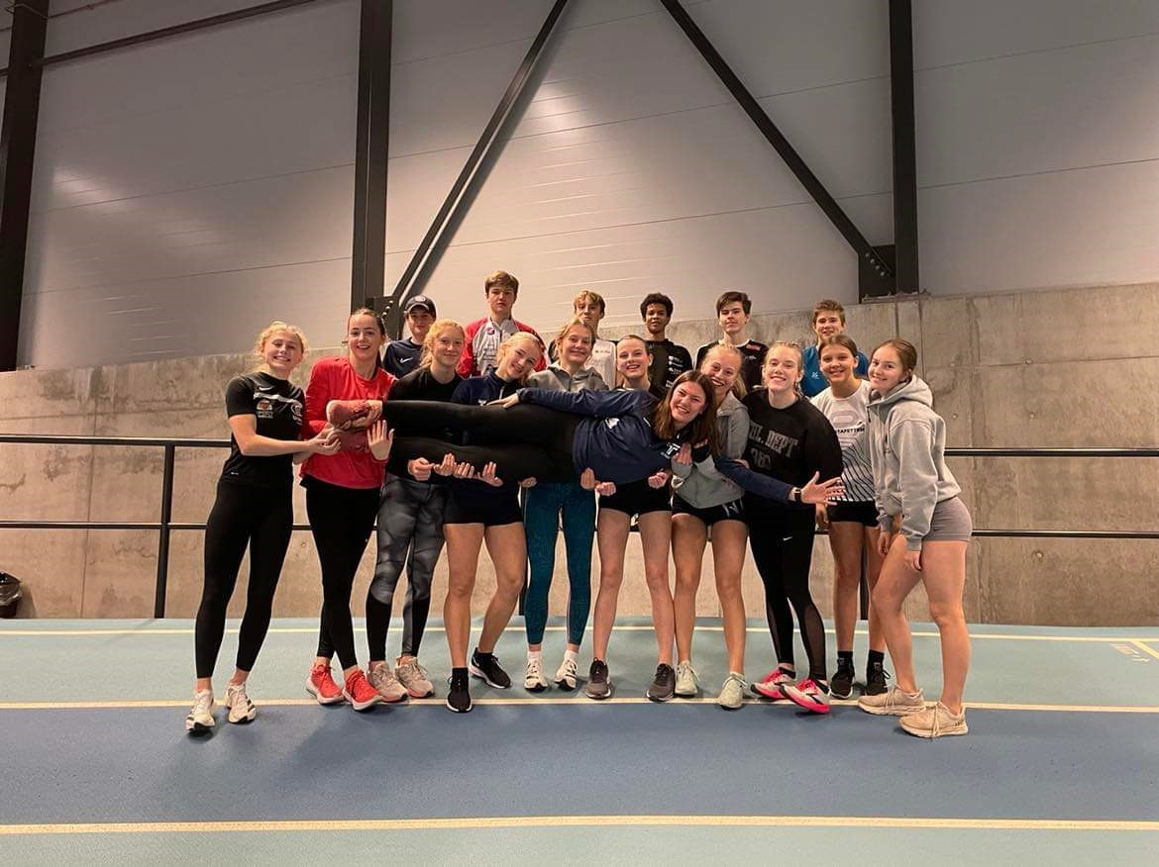

Skien 22.desember 2022
Mette F. Dale

Rapport fra dommerkoordinator

Ingen aktivitet
Dommerkoordinator. Skien 8.2.2023

Rapport fra 15+ og høstseminaret 2022
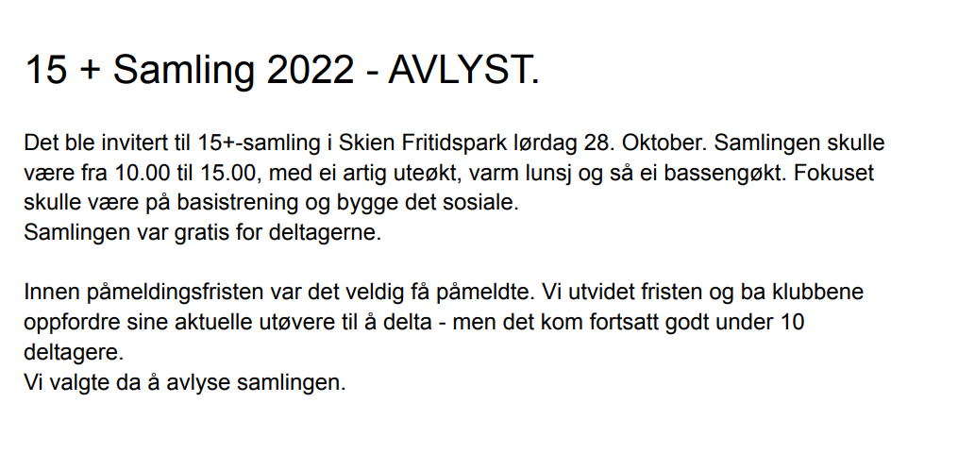

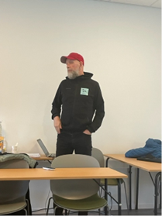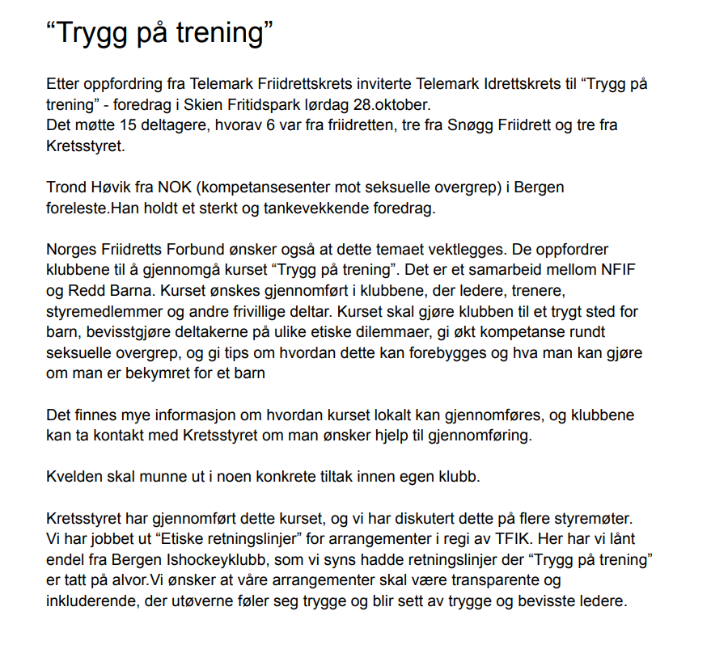
Aina Berg

KARUSELLEN 2022
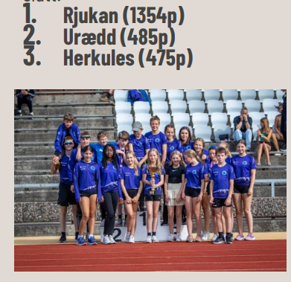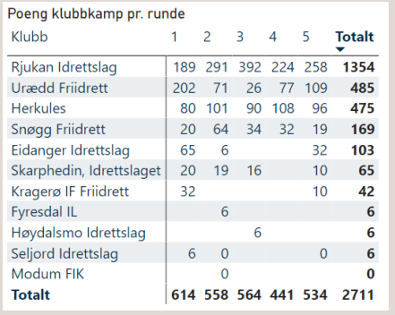
Årets vinnere – Rjukan, (sakset fra Ole-Kristians rapport)
TELEMARKSkarusellen -2022
Lørdag 28. august, ble årets Telemarks karusell vinnere kåret. Kåringen fant sted på Kjølnes, utdeling av pokaler ble selvfølgelig gjennomført, selv om pizzabudet ikke dukket opp 😊 . Karusellen har pågått siden i våres. Stevnet på Herkules og Seljord ble dessverre avlyst, men Rjukan kanstet seg rundt, og tok to stevner ( takk til dere) . Det er i år avholdt 5 stevner.
Ole Kristian Samuelsen, har hatt en stor jobb med å regne ut poengene etter hvert stevne, og de har kommet på rad og rekke. Beste klubb, beste gutt og beste jente skulle kåres. Karusellen har i år hatt 128 utøvere, mot 106 i 2021.
Wenche Schønberg utarbeidet øvelser til de forskjellige stevnene, og kretsen takker for jobben.
Ikke uventet stakk Rjukan av med pokalen for beste klubb, med Urædd som nummer to, og Herkules tok 3 plass. Det er gledelig at vi har hatt utøvere fra 10 klubber i Telemark med i år
Fullstendig resultatliste finnes på Friidrett.no/Telemark
Viser ellers til Ole – Kristians rapport på friidrett.no
Vi takker for i år, og håper på enda bedre karuseller i 2023

Mette Dale

RAPPORT FRA LERØYLEKENE PÅ RJUKAN 2022.
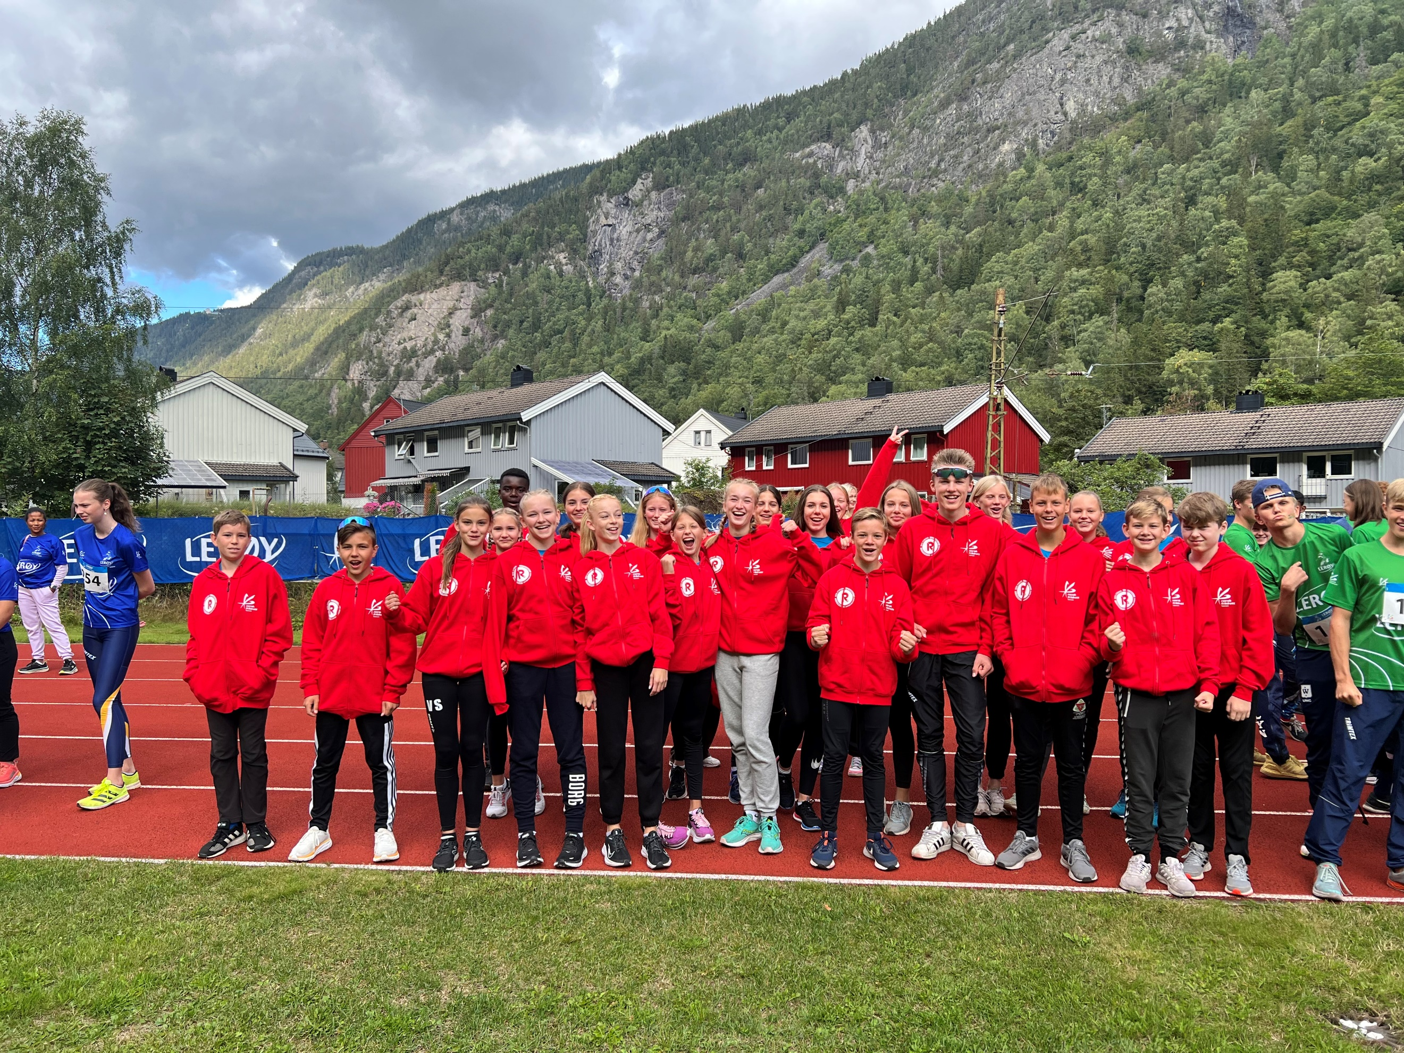
Lerøysamlinger:
Det ble arrangert 3 samlinger før årets Lerøyleker. Første samling var med overnatting og morsomme og varierte aktiviteter på Rjukan. Takk til Rjukan for vel gjennomført. Andre samling ble gjennomført på Notodden, her var fokuset på å teste ut ulike friidrettsgrener rettet Lerøylekene, samt styrke det sosiale i gruppa. Tusen takk til Snøgg for super tilrettelegging. Den siste samlingen ble avholdt i Skien, og hadde fokus på teambuilding og morsomme konkurranser. Samlingen ble avsluttet med at vi kastet vannballonger på kretslederen. Gleder oss til flere flotte samlinger i 2023.

Lerøylekene
Vi klarte nesten å fylle kvoten for deltagere i år, noe vi er fornøyde med. Overnattingen var på Rjukan vgs, ca. 20min gange fra stadion. Ungdommen var meget fornøyde med overnattingsfasilitetene. Vi var 3 unge ledere, samt Simen og Elin som hadde ansvaret for denne helgen. Det var super innsats og engasjement fra utøverne, noe som kom fint frem på Instagram-kontoen som de unge lederne hadde ansvar for. Helgen var preget av mye latter, konkurranser og moro.
Det ble satt opp buss fra Skien, men dette tilbudet var det få som benyttet seg av.

Elin Dale og Simen Sigurdsen

Rapport fra Danmarkstur
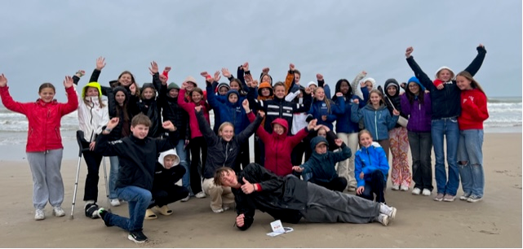
Foto: Elin Dale

Rapport fra Telemarkskarusellens Danmarkstur den 29.9-02.10 2022
37 ungdommer og 4 ungledere + Jan og Elin som reiseledere var på tur.
Vi seilte med Colorline fredag morgen og startet med frokost buffet på båten og kom godt frem til
Hirtshals. Derfra buss til Løkken idrettssenter og tildeling av rom til alle.
Årets program:
Fredag: Avreise fra Larvik kl 08.00 med stor frokost buffet, Ankomst 13.00, Lunsj 13.30, Sportshallen, treningsrom og spinning 15.00-17.00. Middag kl 18.00
Lørdag; Frokost kl 08.00, Svømmehallen og sportshallen 10.00-12.00, Lunsj 12.30, Svømmehallen og sportshallen 16.00-18.00, middag kl 18.30 og ActionHouse med Laser Tagging, GoCart og bowling - kl 20-23
Søndag; Frokost kl 9.00, Afrejse kl 10.00 og ankomst i Larvik kl 16.30
Idretssenteret er en fin plass for denne gruppen, og alle ungdommer som var med er super hyggelige og inkluderende for hverandre.
Alt i alt en super fin tur
Jan Skov Våer

ÅRSRAPPORT – 2022, HEDERSKOMMITEEN

ÅRSRAPPORT FOR SESONGEN 2022

Serie-/rekord-/statistikkutvalget
